Тема №4.
Медицинские изделия. Анализ ассортимента. Хранение. Реализация. Документы подтверждающие качество.

Федеральный закон от 21.11.2011 N 323-ФЗ (ред. от 24.04.2020) "Об основах охраны здоровья граждан в Российской Федерации"
Статья 38. Медицинские изделия

Медицинскими изделиями - являются любые инструменты, аппараты, приборы, оборудование, материалы и прочие изделия, применяемые в медицинских целях отдельно или в сочетании между собой, а также вместе с другими принадлежностями, необходимыми для применения указанных изделий по назначению, включая специальное программное обеспечение, и предназначенные производителем для профилактики, диагностики, лечения и медицинской реабилитации заболеваний, мониторинга состояния организма человека, проведения медицинских исследований, восстановления, замещения, изменения анатомической структуры или физиологических функций организма, предотвращения или прерывания беременности, функциональное назначение которых не реализуется путем фармакологического, иммунологического, генетического или метаболического воздействия на организм человека.

Классификация. Группы товаров, относящихся к группе медицинских изделий по функциональному назначению:

- Перевязочные средства и перевязочные материалы.
- Резиновые изделия и изделия из латекса.
- Изделия из пластмассы.

- Перевязочный материалы – это это многофункциональная продукция, которая представляет собой нити, ткани, плёнки, разнообразные нетканые материалы. Их могут использовать промышленные предприятия для изготовления перевязочных средств, либо применяют медики и конечные потребители. По своей структуре материалы могут быть натуральными, синтетическими или смешанными. Наиболее популярными перевязочными материалами являются вата и марля.

Относят:

- Вата - принадлежит к самым востребованным в медицине перевязочным материалам. С ее помощью фиксируют медикаменты, поддерживают гигиену. Ее используют при перевязке ран и ожогов. Без нее не обходятся при оперативных вмешательствах.

Виды медицинской ваты.
Назначение и способ задействования определяют разделение данного материала на две разновидности: гигроскопическую и компрессную.

Гигроскопическая вата проходит стерилизацию, применяется при перевязках. Она обладает массой достоинств:
– значительная белизна, достигаемая неиспользованием хлора;
– присутствие в составе исключительно хлопка;
– экочистота (никаких посторонних примесей и запахов);
– отличное впитывание гноя, крови и других выделений;
– совместимость с различными типами кожи.

Компрессную вату применяют при создании компрессов, наложении шин (служит мягкой подкладкой) и иммобилизующих, в частности гипсовых, повязок, то есть там, где нет открытых ран. Ей характерно среднее качество. Она может содержать немного загрязнений, не поддается стерилизации, недостаточно хорошо впитывает влагу.

Существует также классификация по основному материалу, предусматривающая разделение ваты на хлопковую и целлюлозную. Первая, понятно, производится из хлопковых волокон. Бывает компрессной неотбеленной (не обезжиренная, подходит только для подкладок и наложения шин) и гигроскопической очищенной (обезжиренная стерильная или нестерильная). Стерильную вату также делят на глазную, гигиеническую и хирургическую. Все эти разновидности упаковываются по-разному.

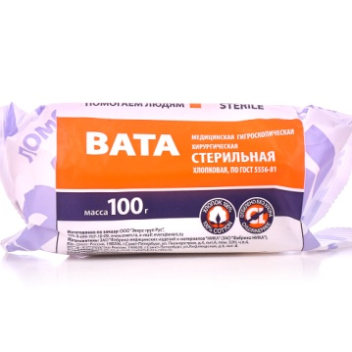
- Марля – прозрачная и вместе с тем лёгкая по весу хлопчатобумажная ткань.
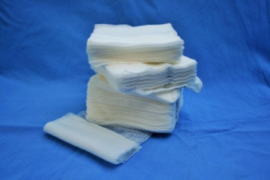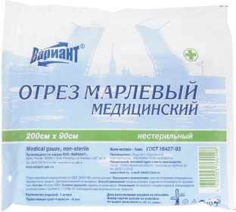

Перевязочное средство- это медицинское изделие, изготовленное из одного или нескольких перевязочных материалов, предназначенное для профилактики инфицирования и для лечения ран.
Относят:
- Бинт - это изделие, сделанное из различных видов ткани, которые отличаются между собой по плотности, эластичности, прочности и вариантах применения. Изделия представляют собой полотно, обладающее впитывающей способностью и вентиляцией.
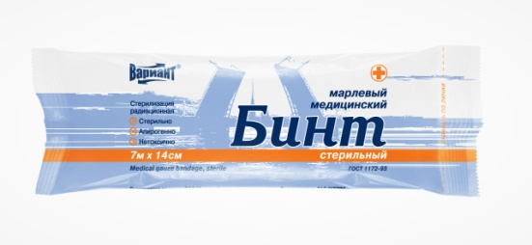

Виды медицинских бинтов:
-Марлевые.
-Тканевые (шелковые, хлопчато-бумажные).
-Эластичные.
-Трубчатые.
-Сетчатые.
-Самоклеящиеся и самофиксирующиеся.
-Жесткие бинты, заменяющие гипсовую повязку.
-Бинт-повязка.
-Гипсовый бинт.
-Бинт Мартенса (резиновый).
-Гелевые бинты.

- Пластырь медицинский – это лекарственная форма в виде пластичной массы, обладающая способностью размягчаться при температуре тела и прилипать к коже.
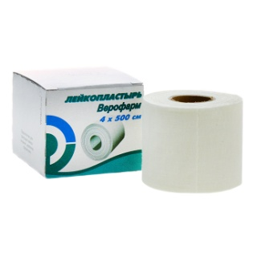
- Резиновые изделия и изделия из латекса – это медицинские изделия, которые обладают водонепроницаемостью и эластичностью.

Изделия из латекса:

- Медицинские перчатки – это одноразовые перчатки, являющиеся медицинской принадлежностью для обеспечения безопасности персонала и пациента. Они обеспечивают санитарию в больничных условиях, ограничивая воздействие на пациентов инфекционных веществ. Перчатки также служат для защиты медицинских работников от заболеваний в случае контакта с жидкостями организма.
Виды медицинских перчаток:
- Хирургические, которые разрабатываются по наивысшей спецификации и разделяются на определенные размеры;
- Диагностические или смотровые.

Хирургические перчатки - используют для проведения различного рода оперативных вмешательств, а также для медицинских или косметических процедур требующих стерильности.
Они имеют большую длину — 28 см и выпускаются в восьми размерах. Хирургические перчатки отличаются от смотровых тем, что их создают под анатомическую форму руки (то есть перчатки разделяются на правую и левую). Также на хирургических перчатках делают специальный выступ в области большого пальца, что позволяет снизить нагрузку на кисть при выполнении манипуляций. Хирургические перчатки могут иметь текстурную поверхность, что способствует крепкому удерживанию инструментов в руке.

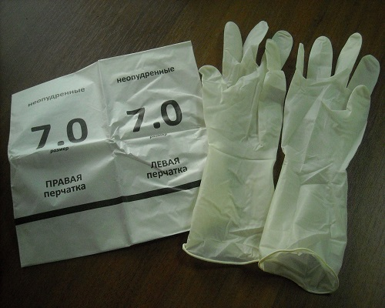

Диагностические или смотровые перчатки - предназначены для защиты самих медработников, а так же пациентов во время процедур, связанных с распространением инфекции или обязывающих соблюдать определенную стерильность.
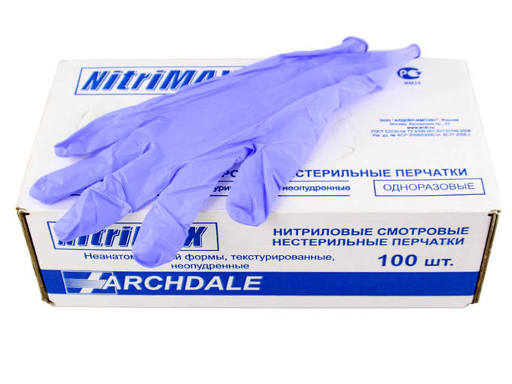

- Соски.

- стандартые
- ортопедические
- анатомические

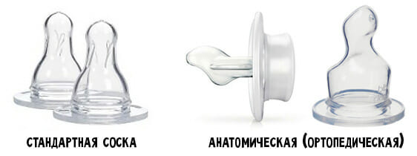

- Презерватив – это медицинское изделие в виде небольшой тонкостенной эластичной трубки с одним закрытым концом и входным отверстием на другом, предназначенное главным образом для использования в качестве средства контрацепции барьерного типа, а также средства защиты от многих патогенов, передающихся половым путём.

Изделия из резины:

- Грелки – это сосуд с горячей водой или другой источник тепла, прикладываемый к телу для местного прогревания тканей или с целью общего согревания.
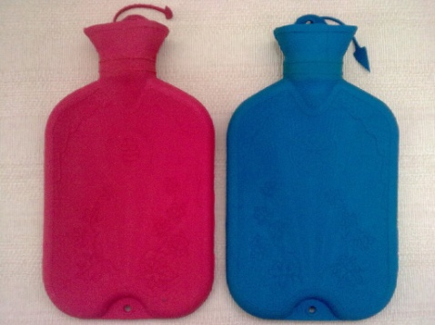

- Спринцовка - под спринцовкой в медицине понимается специальный инструмент, применяемый для откачивания либо подачи различных жидкостей, в функции которого входит спринцевание, то есть орошение лекарством или промывка влагалища, промывание, орошение или спринцевание прямой и толстой кишки, введение в них лекарственных средств, промывание носовых ходов.
Основным отличием спринцовок служит тип их наконечников, которые могут быть мягкими у типа А (изготовлены из поливинилхлорида) и твердыми у типа Б (изготовлены из пластика).

Спринцовка тип А:
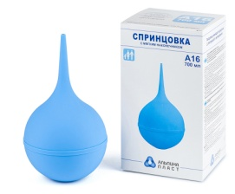
Спринцовка тип Б:
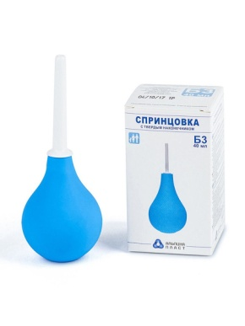
- Пузырь со льдом – это емкость из толстой резины с плотно завинчивающейся крышкой, наполняемая кусочками льда или снега, погруженных в холодную воду.
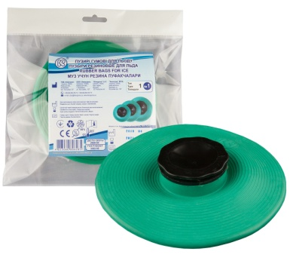
- Кольца маточные – это специальная конструкция, которая предназначена для установки на шейке матки.
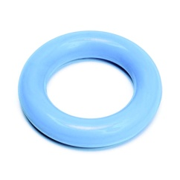
- Подкладной круг – это плотное надувное кольцо с круглым отверстием посередине. Предназначено для профилактики и лечения некрозов тканей, после операций на кишечнике или позвоночнике, при геморрое и ушибах копчика. Кольцо снимает нагрузку с поврежденной части тела, помогает восстановить кровообращение, предотвращает пролежни.
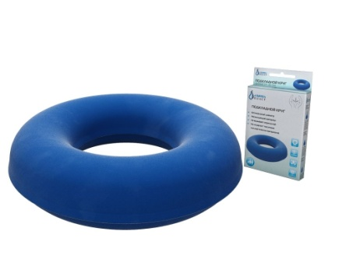
- Клеёнка медицинская – предназначена для санитарно-гигиенических целей в качестве подкладочного, непроницаемого материала.
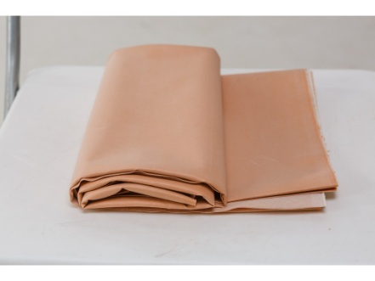

- Изделия из пластмассы.

- Медицинское судно – это резервуар для приёма мочи и каловых масс у лежачих больных, способных на физиологические отправления. Во время использования подкладывается под таз человека.

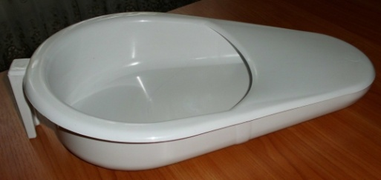

- Мочеприёмник – это резервуар для взятия мочи на анализ или постоянного приёма мочи у людей, у которых, по разным причинам, временно или постоянно, невозможен нормальный акт мочеиспускания, и лежачих больных.

Мочеприемник женского типа:
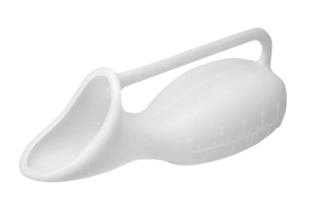

Мочеприемник мужского типа:
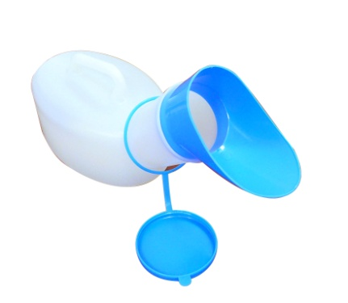
Хранение :
Приказ Минздрава РФ от 13.11.1996 N 377 (ред. от 23.08.2010) «Об утверждении Инструкции по организации хранения в аптечных учреждениях различных групп лекарственных средств и изделий медицинского назначения»

Изделия медицинского назначения следует хранить раздельно по группам:
- резиновые изделия;
- изделия из пластмасс;
- перевязочные средства и вспомогательные материалы;

Резиновые изделия:
Для наилучшего сохранения резиновых изделий в помещениях хранения необходимо создать:
- защиту от света, особенно прямых солнечных лучей, высокой (более 20 град. C) и низкой (ниже 0 град.) температуры воздуха; текучего воздуха (сквозняков, механической вентиляции); механических повреждений (сдавливания, сгибания, скручивания, вытягивания и т.п.);
- для предупреждения высыхания, деформации и потери их эластичности, относительную влажность не менее 65%;
- изоляцию от воздействия агрессивных веществ (йод, хлороформ, хлористый аммоний, лизол, формалин, кислоты, органические растворители, смазочные масла и щелочи, хлорамин Б, нафталин);
- условия хранения вдали от нагревательных приборов (не менее 1 м).

Шкафы для хранения медицинских резиновых изделий и парафармацевтической продукции этой группы должны иметь плотно закрывающиеся дверцы. Внутри шкафы должны иметь совершенно гладкую поверхность.
Внутреннее устройство шкафов зависит от вида хранящихся в них резиновых изделий. Шкафы, предназначенные для:
- хранения резиновых изделий в лежачем положении (бужи, катетеры, пузыри для льда, перчатки и т.п.), оборудуются выдвижными ящиками с таким расчетом, чтобы в них можно было размещать предметы на всю длину, свободно, не допуская их сгибов, сплющивания, скручивания и т.п.;
- хранения изделий в подвешенном состоянии (жгутов, зондов, ирригаторной трубки), оборудуются вешалками, расположенными под крышкой шкафа. Вешалки должны быть съемными, с тем чтобы их можно было вынимать с подвешенными предметами. Для укрепления вешалок устанавливаются накладки с выемками.

Особое внимание следует уделить хранению некоторых видов резиновых изделий, требующих специальных условий хранения:
- круги подкладные, грелки резиновые, пузыри для льда рекомендуется хранить слегка надутыми, резиновые трубки хранятся со вставленными на концах пробками;
- съемные резиновые части приборов должны храниться отдельно от частей, сделанных из другого материала.

Пластмассовые изделия:
Изделия из пластмасс следует хранить в вентилируемом темном помещении, на расстоянии не менее 1 м от отопительных систем. В помещении не должно быть открытого огня, паров летучих веществ. Электроприборы, арматура и выключатели должны быть изготовлены в противоискровом (противопожарном) исполнении. В помещении, где хранятся целлофановые, целлулоидные, аминопластовые изделия, следует поддерживать относительную влажность воздуха не выше 65%.

Перевязочные средства и материалы:
Перевязочные средства хранят в сухом проветриваемом помещении в шкафах, ящиках, на стеллажах и поддонах, которые должны быть выкрашены изнутри светлой масляной краской и содержаться в чистоте. Шкафы, где находятся перевязочные материалы, периодически протирают 0,2% раствора хлорамина или другими разрешенными к применению дезинфекционными средствами.

Стерильный перевязочный материал (бинты, марлевые салфетки, вата) хранятся в заводской упаковке. Запрещается их хранение в первичной вскрытой упаковке.

Нестерильный перевязочный материал (вата, марля) хранят упакованными в плотную бумагу или в тюках (мешках) на стеллажах или поддонах.

Вспомогательный материал (фильтровальная бумага, бумажные капсулы и др.) необходимо хранить в промышленной упаковке в сухих и проветриваемых помещениях в отдельных шкафах в строго гигиенических условиях. После вскрытия промышленной упаковки расфасованное или оставшееся количество вспомогательного материала рекомендуется хранить в полиэтиленовых, бумажных пакетах или мешках из крафт - бумаги.

Правила реализации изделий медицинского назначения из аптеки.
Медицинские изделия реализуют из аптеки по требованию покупателя.
– Аптечное учреждение обязано обеспечить наличие правильно оформленных ценников на реализуемые изделия медицинского назначения и по требованию потребителя дать полную информацию об изготовителях и ценах, обеспечить надлежащий уровень обслуживания.
– Реализация изделий медицинского назначения производится по свободным (рыночным) ценам, сформированным в соответствии с действующим порядком.
– В реализации аптечного учреждения одновременно не находятся изделия медицинского назначения одного наименования с разными розничными ценами.
– В материальных комнатах аптек находящиеся на хранении изделия медицинского назначения одного наименования могут иметь различные цены в зависимости от поставщиков и сроков поставки.
– Покупатель имеет право проверить правильность цены, веса и меры отпущенных ему изделий медицинского назначения, а также сроки их хранения. Покупатель вправе потребовать копии сертификатов качества на изделия медицинского назначения, которые реализуются аптечными организациями.
– Расчеты с покупателями за изделия медицинского назначения осуществляются через контрольно-кассовые машины.
– Изделия медицинского назначения, надлежащего качества возврату и обмену не подлежат.

Оценка : 5.

Тема № 5.
Медицинские приборы, аппараты, инструменты. Анализ ассортимента. Хранение. Реализация. Документы, подтверждающие качество.

- Определение:
Медицинские приборы – это это специальные устройства, с помощью которых можно получить необходимую информацию о состоянии организма, поставить диагноз.
Медицинские аппараты – это устройства, генерирующие энергию какого-либо вида с целью воздействия на организм (тепло, светоизлучение, электричество). К аппаратам относятся и изделия, заменяющие отдельные функциональные системы организма в течение определенного времени. Кроме того, к данной группе относятся устройства, приводящие в действие различные инструменты для механического воздействия на органы и ткани (устройства для реанимации, обезболивания и т.д.).

- Анализ ассортимента:
- Глюкометр – это прибор для измерения уровня глюкозы в органических жидкостях (кровь, ликвор и т.п.). Глюкометры используются для диагностики состояния углеводного обмена у лиц, страдающих сахарным диабетом.

Виды:
Фотометрический или фотоэлектрический.
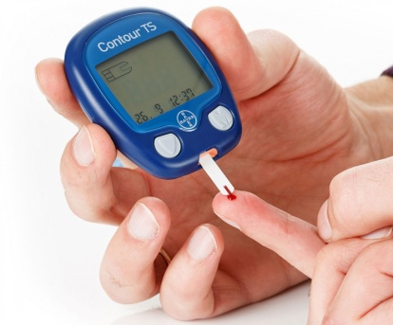

Электрохимический.

- Термометр – это прибор для измерения температуры тела.

Виды:
- Термометр медицинский ртутный.

Принцип действия.
Ртуть, которая находится в наконечнике градусника, при повышении температуры расширяется и поднимается по стеклянному капилляру вверх, останавливаясь на цифре максимальной температуры тела. Поэтому такой термометр еще называют «максимальным».

Плюсы:
- Высокая точность (погрешность всего 0,1°).
- Простота использования. Не нужно вникать в инструкцию и разбираться с нюансами проведения измерений.
- Независимость от элемента питания.
- Долговечность при аккуратном использовании.
Минусы:
- Хрупкость.
- Опасность серьезного отравления, если градусник разбился.
- Долгое получение результатов: через 7-10 минут. Поэтому есть сложности с измерением температуры тела у детей.

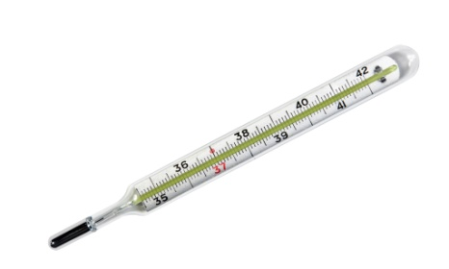

- Термометр медицинский электронный

Принцип действия

Медицинский электронный термометр имеет металлический наконечник, который меняет свою электропроводность в зависимости от температуры тела. Изменения фиксируются устройством, переводя их в привычные нам градусы.

Плюсы:
- Высокая точность измерений (погрешность 0,1°).
- Более быстрый результат по сравнению с ртутным.
- Простота и удобство использования.
- Безопасность.
- Дополнительные функции (память, подсветка, звуковой сигнал и др.).
Минусы:
- Необходимость тщательно изучить инструкцию, прежде чем им пользоваться.
- Зависимость от элементов питания.

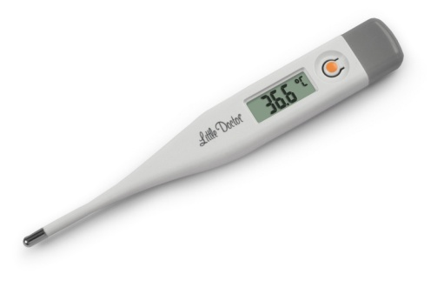
- Тонометр – это медицинский диагностический прибор для измерения артериального давления.

Виды:
- Механический
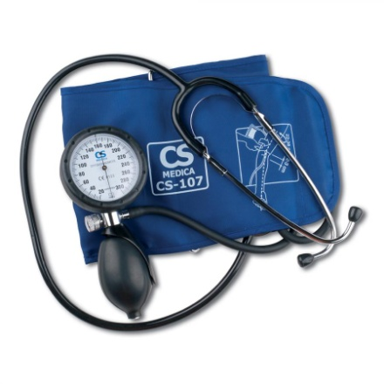
- Электронный
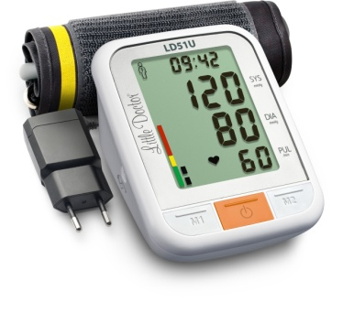

- Ингалятор – это аппарат для введения лекарственных средств методом ингаляции.

Ингаляторы бывают:
1. небулайзеры;
2. дозирующие аэрозольные ингаляторы;
3. порошковые ингаляторы.

- Ассортимент шприцев и систем для трансфузий.
Медицинский шприц — медицинский инструмент, предназначенный для внутримышечных, внутривенных, подкожных и иных видов инъекций, а также для промывания полостей, отсасывания жидкости и введения питательных средств.
Классификация:

1. Конструкция
- двухкомпонентные;
- трехкомпонентные;
2. Объем цилиндра
- до 1 мл (для внутрикожных проб, при прививках, для введения препаратов);
- 2-22 мл (для подкожных (до 3 мл), внутримышечных (до 10 мл) и внутривенных (до 22 мл) инъекций);
- 30-100 мл (для санации, для аспирации жидкостей, при промывании полостей и для введения питательных растворов).
3. Крепление иглы
- луер слип (иглу надевают на шприц);
- луер лок (игла вкручивается);
- катетер-тип (используют при кормлении через зонд или при введении препаратов посредством катетера);
- интегрированная игла (игла несъемная, уже интегрированная в сам корпус).
4. Число использований
- одноразовые;
- многоразовые;
5. Смещение конуса
- концентрическое (расположение конуса в центре цилиндра);
- эксцентрическое (боковое расположение).
6. Цельность
- разборные;
- неразборные.

Строение шприца:
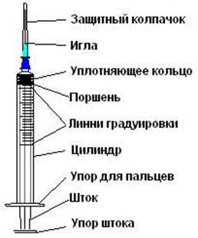
Потребительская упаковка должна содержать:
1. описание содержимого, включая номинальную вместимость шприцев и тип наконечника;
2. слово "стерильно" или соответствующий символ;
3. Слова "для однократного применения" или эквивалентные (кроме надписи "выбрасывать после применения"), или соответствующий символ;
4. При необходимости предупреждение о несовместимости с растворителем
5. Код партии, с указанием слова "партия" или соответствующий символ;
6. предупреждение о необходимости проверки целостности потребительской упаковки перед употреблением или соответствующий символ;
7. торговую марку, торговое наименование или логотип изготовителя или поставщика;
8. слова "годен до ..." (месяц и две последние цифры года) или соответствующий символ.

Система трансфузионная – это медицинское устройство, которое используют для того чтобы осуществить вливание\переливание крови или её заменителя.
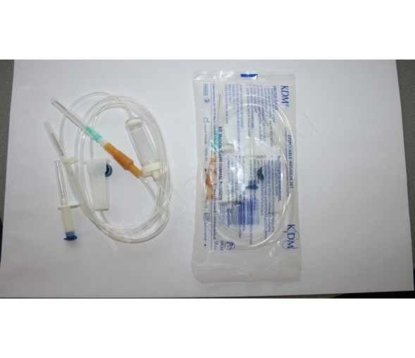
Применение: предназначена для переливания и вливания крови, ее компонентов и заменителей.
Игла может быть металлической или в виде пластикового шипа.

Правила хранения.
В аптечных организациях шприцы хранят в специальных контейнерах из полимерных материалов. Такой контейнер моют и обрабатывают обеззараживающими средствами. Обязательно должен соблюдаться уровень влажности в местах для хранения товаров медицинского назначения. Он должен быть умеренным и не превышать 65%, чтобы не привести к образованию плесени, а также пересыханию материала. Следует предохранять от воздействия прямых солнечных лучей и нагревания, ведь это может привести деформации изделий.
В обязательном порядке должна сохраняться целостность упаковки, на которой производителем всегда указывается дата изготовления и срок годности. Недопустимо их использование после истечения срока годности.

Правила реализации медицинской техники.
Медицинская техника реализуется по запросу покупателя. Фармацевт при продаже проводит проверку комплектности, качества, целостности и работы устройства, консультирует покупателя о надлежащих правилах его эксплуатации. При продаже покупателю выдаётся гарантийный талон, - представлен в Приложении 4. В соответствии с Постановлением Правительства № 55 товары аптечного ассортимента надлежащего качества, не подлежат возврату и обмену на аналогичный товар других размера, формы, габарита, фасона, расцветки или комплектации.

Оценка : 5

